Муниципальное образование Брюховецкий район

Муниципальное бюджетное общеобразовательное учреждение
средняя общеобразовательная школа №1 ст. Брюховецкой
муниципального образования Брюховецкий район

Единый Всекубанский классный час
«Имя твоё несу через жизнь как святыню».

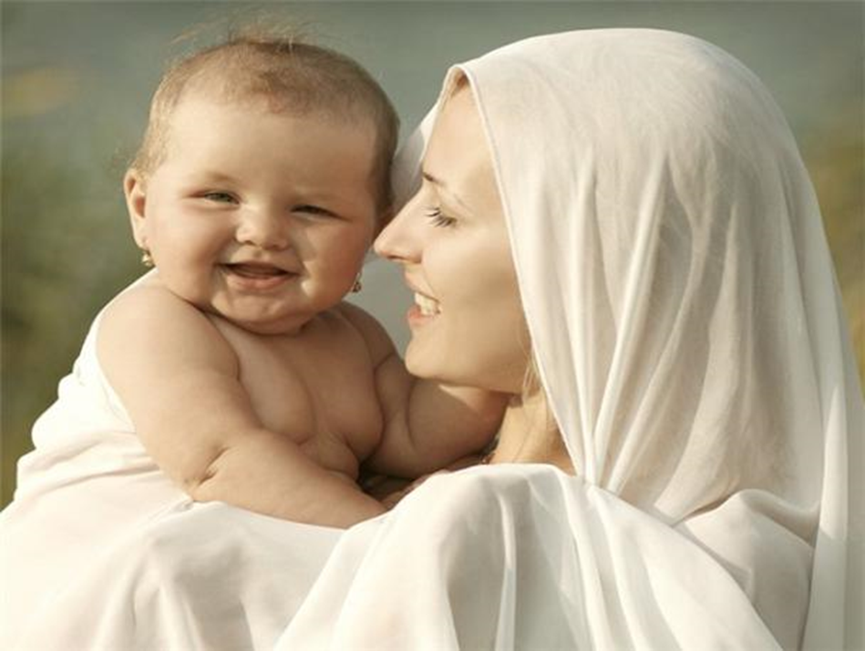

Подготовила и провела
учитель начальных классов
М.В. Бурхан

29 ноября 2013 г.
Тема: Имя твоё несу через жизнь как святыню
Цель: воспитать у детей чувства уважения и любви к мамам;
формировать у младших школьников чувство гордости за свою маму;
научить дарить радость общения между мамой и ребенком.

Слайд 1
Все самые дорогие святыни названы и озарены именем матери, потому что с этим именем связано и само понятие жизнь. Каждую секунду в мире рождаются 3 маленьких человечка, и они тоже вскоре смогут произнести слово «мама». Любовь матери также естественна, как цветение сирени. И в благодарность за эту материнскую любовь в один из прекрасных дней люди чествуют своих матерей и называют этот день «День Матери».
В России этот день отмечают в последнее воскресенье ноября, в этом году 24 ноября. А сегодня мы с вами проводим Всекубанский классный час «Имя твоё несу через жизнь как святыню»
Слайд 2
«Свет мой, зеркальце, скажи
Да всю правду доложи:
Кто на свете всех мудрее,
Всех любимей и добрее?»
И нам зеркальце в ответ:
«Все тут девицы прекрасны,
В том, конечно, спору нет!
Только есть такое слово,
Что дороже дорогого!
В этом слове первый крик,
Радость солнечной улыбки,
В этом слове — счастья миг
Дорогой и очень близкий!»
Вместе:
Это слово - МАМА!»

Слайд 3.
Закрой глаза, прислушайся, и ты услышишь мамин голос! Он живет в тебе такой родной. Его не спутаешь ни с одним другим голосом. Даже, когда станешь взрослым, всегда будешь помнить мамины глаза, мамин голос, мамины руки.
Вы еще не умели говорить, а мамы понимали вас без слов, угадывали, что вы хотите, что у вас болит. Вы не умели ходить, мамы носили вас на руках. А потом мамы научили вас говорить, ходить. Мамы прочитали вам первую книжку. (Звучит песня «Мама»).

Слайд 4.
В этот осенний холодный день в нашей школе тепло и солнечно. Светит не простое, а волшебное солнце, а каждый лучик высвечивает пословицу и дарит нашим мамам. Послушайте их внимательно
1. При солнышке тепло, при матери добро.
2. Нет милее дружка, чем родная матушка.
3. Мать кормит детей, как земля людей.
4.Птица рада весне, как младенец матери.
5.Матушкин гнев, что весенний снег: и много выпадает, да скоро растает.

Слайд 5.
А сейчас, ребята, послушайте легенду.

За день до рождения ребенок спросил Бога:
- Я не знаю, что я должен делать в этом мире.
Бог ответил:
- Я подарю тебе Ангела, который будет рядом с тобой.
- Но я не понимаю его язык.
- Ангел будет учить тебя своему языку. Он будет охранять тебя от всех бед.
- А как зовут моего Ангела?
- Неважно , как его зовут... ты будешь называть его: МАМА.

Слайд 6.
Стихотворение «Красивые мамы»

Слайд 7.
- Скажите, ребята, за что вы любите своих мам?
- Доброта. Этим качеством обладает каждая любящая ребёнка мама.

Мамочка наша родная!
Эти нежные строки — тебе,
Самой милой и самой красивой,
Самой доброй на этой земле.

Слайд 8
Нежность. Это свойство души можно увидеть во взгляде мамы, услышать в её голосе.
Есть самое нежное слово на свете:
Его произносят в младенчестве дети,
Его вспоминают в разлуке и в муке-
МАМА.

Слайд 9
Мудрость. Умение разумно решать разные сложные вопросы, давать мудрые советы.
Мама! Какое хорошее слово!
Мама всё время быть рядом готова
В минуту несчастья всегда она рядом,
Поддержит улыбкой, и словом, и взглядом.
Разделит надежды, утешит , поймет.
По жизни уверенно рядом пойдет.
Всегда без оглядки поверить ей можно,
Ей тайну любую доверить не сложно.

Слайд 10
И днем, и темной ночью дети ждут материнской любви и ласки. За это дети платят мамам благодарностью и нежной любовью.
Материнская любовь... она придаёт силы слабому, помогает сомневающемуся, многих вдохновляет на подвиг.
Слайд 11
А сейчас ребята мы будем восхвалять наших мам, повторяя эти слова все вместе, дружно:
- Солнца ярче для меня-МАМА!
- Мир и счастье для меня — МАМА!
- Шум ветвей, цветы полей-МАМА!
- Зов летящих журавлей -МАМА!
- В роднике чиста вода-МАМА!
- В небе яркая звезда-МАМА!

Слайд 12
Чем же отличаются наши мамы?
- мамы, которые не имеют квалификации повара, готовят в течение жизни более 500 видов самых разнообразных блюд;
- в среднем мамы проводят у постели больных детей более 3000 бессонных часов;
- а еще они стирают горы белья. Если сложить все постиранное белье, то получится гора высотой с Эльбрус;
- если сложить все выглаженные ими полотенца, то получится пояс для всего Земного шара;
- а еще мамы поют песни, читают стихи, вяжут и шьют;
- радуются и огорчаются… чаще всего из-за нас, детей;
- а еще мамы плачут. Мамины слезы – это море или даже океан, который можно назвать Океаном грусти;
- а еще быть мамой - значит видеть счастливые лица своих детей, а если дети выросли и разъехались, то ждать их.
…А отличаются мамы именами:
(на слайде появляются имена мам)
И эти имена мы несём в своём сердце всю нашу жизнь. Имена эти согревают нас, дарят спокойствие и уверенность, что на земле есть человек, который нас любит и ждёт.
Поэтому мы дарим нашим мамам подарки. Сегодня этим подарком будет «Букет для мамы»
Учащиеся вырезают лепестки цветов, пишут на них имена мам и собирают в один букет.

